PALESTRAS IBM
Palestra Empregabilidade
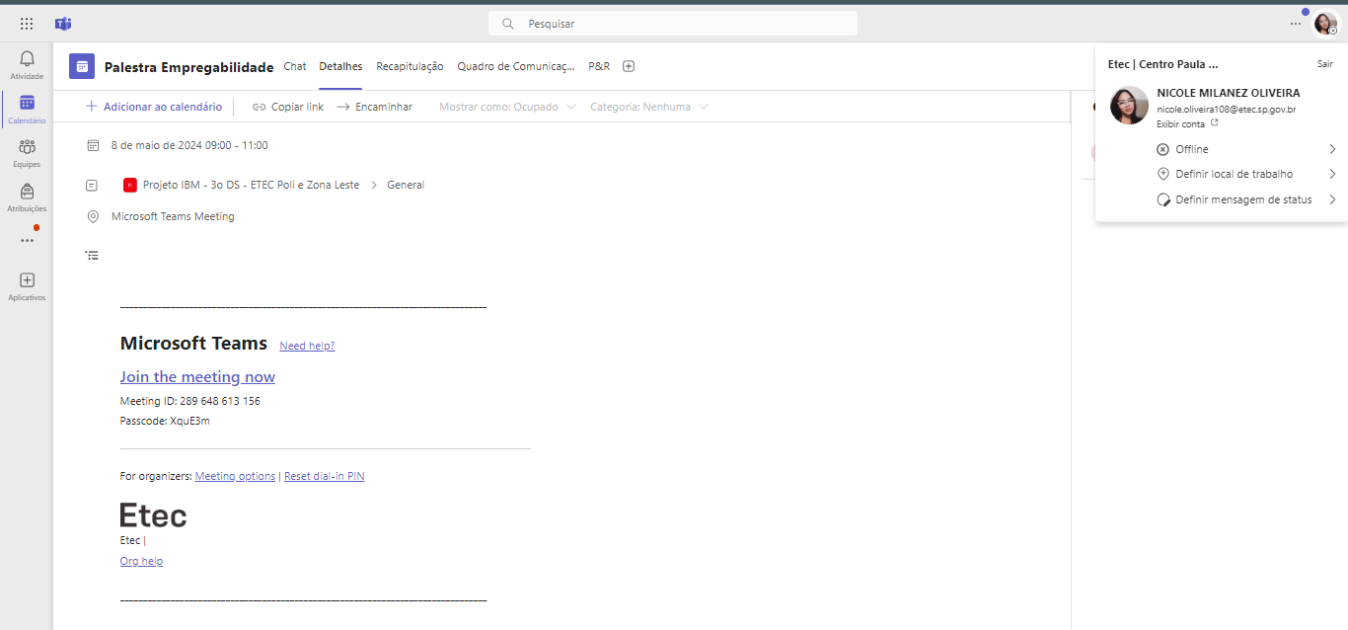
Mesa redonda Cibersegurança
